Jeudi 6 mars 2025 CM1/CM2

CM 21 J

Thursday 6th march

8h45 : Accueil

Appel, appel cantine, mot du jour : une éolienne

8h45 : Opérations

CM1 : 9 847 x 25 = **246 175**

152,24 – 35,42 = **116,82**

CM2 : 125,25 + 124,5 + 12 = **261,75**

7 387 x 4 391 = **32 436 317**

8h50 : Calcul mental CM1

Obj : Multiplier trois nombres Leçon CM4

Echauffement : Compte de 8 en 8

16 **24 32 40 48 56 64 72 80 88**

Calcul automatisé :

**24** = 3 x 4 x 2 8 x 5 x 1 = **40** 9 x 1 x 8 = **72 32** = 1 x 4 x 8

2 x 4 x 2 = **16**  4 x 9 x 2 = **72** 8 x 4 x 2 =**64 0** = 0 x 8 x 1

**8** = 1 x 8 x 1 1 x 7 x 8 = **56** 4 x 2 x 4 = **32**  4 x 2 x 1 = **8**

4 x 3 x 2 = **24**  4 x 6 x 2 = **48** 1 x 8 x 2 = **16**  2 x 10 x 4 = **80**

6 x 4 x 2 = **48 64** = 4 x 8 x 2 10 x 8 x 1= **80**  7 x 4 x 2 = **56**

Problème : Chez lui, Théo a 4 boîtes de 8 paires de chaussures. Combien Théo a-t-il de chaussures en tout ?

**Théo à 64 chaussures.**

Calcul réfléchi : Comptes mystérieux

Regroupe intelligemment les termes pour trouver la solution :

12 x 4 x 2 = **96**

2 x 25 x 4 = **200**

Problème : En calcul, Lisa a réussi deux fois 4 séries d’opérations. Chaque série comporte 3 opérations. Combien Lisa a-t-elle réussi d’opérations en tout ?

**Elle a réussi 24 opérations.**

Clap : 8 x 8, 7 x 8, 2 x 8, 3 x 8, 8 x 6 🡺 **64, 56, 16, 24, 48**

8h50 : Calcul mental CM2

Obj : Multiplier par 0,1 ; 0,01 ; 0,001,10 ,100, 1000 Leçon CM5

Echauffement : Complète.

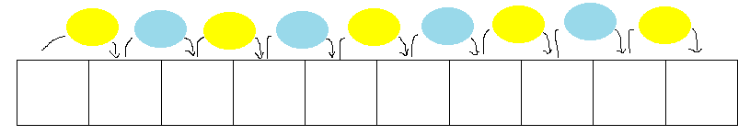

x 10

x 0,001

x 100

x 0,1

x 1 000

x 0,1

x 100

x 0,01

x 1 000

5 **5 000 50 5 000 500 500 000** **50 000** **5 000 000** **5 000 50 000**

Calcul automatisé :

3,2 x 10 = **32** 5,6 x 1 000 = **5 600** 18,2 x 0,1 = **1,82** 33 x 100 = **3 300**

780 x 0,1 = **78** 51,2 x 1 000 = **51 200** 230 x 0,1 = **23** 540 000 x 0,001 = **540**

8 250 x 0,01 = **82,5** 6,7 x 10 = **67** 25 x 100 = **2 500** 4 250 x 0,001 = **4,25**

0,82 x 100 = **82** 372 x 0,1 = **37,2** 510 x 1 000 = **510 000** 89 x 10 = **890**

451 x 0,1 = **45,1** 27 231 x 0,001 = **27,231** 41 x 0,01 = **0,41** 5 810 x 0,1 = **581**

Problème : Quand Numa fait un pas, elle avance de 60 cm. Quelle distance Numa parcourt-elle en 1 000 pas ?

**En 1 000 pas, Numa parcourt 60 000 cm.**

Calcul réfléchi : Remplace par 10, 100, 1000, 0,1, 0,01, 0,001

25 000 x **0,01** = 250 7 400 x **10** = 74 000 32 x **100** = 3 200

15 000 x **0,001** = 15 410 x **100** = 41 000 380 x **0,1** = 38

95 x **1 000** = 95 000 69 x **10** = 690 1 000 x **0,001** = 1

42 100 x **0,01** = 421

Problème : Dans sa tirelire, Anna a trouvé 45 pièces de 0,10 euros.

Combien d’euros Anna a-t-elle dans sa tirelire ?

**Anna a 4,50 euros dans sa tirelire.**

Clap : 15,4 x 10, 1 450 x 0,1, 50 000 x 0,001, 0,48 x 100, 6,3 x 1 000 🡺 **154, 145, 50, 48, 6 300**

9h05 : Calcul en ligne CM2

Leçon CL4

Multiplie par 10, 100, 1 000 comme dans l’exemple :

Exemple : 2,5 x **10** = 25 ou 2,5 **x 100** = 250 ou 2,5 **x 1 000** = 2 500

**0,625**. x 1 000 = 625

5,3 x **10** = 53

9,62 x **100** = 962

**0,26** x 100 = 26

**24,5** x 10 = 245

9h05 : Calcul en ligne CM1

Leçon CL4

Associativité de la multiplication : Il faut regrouper des termes pour calculer

plus facilement.

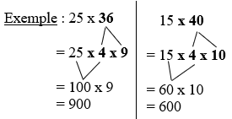

12 x 50 =

**= 6 x 2 x 50**

**= 6 x 100 = 600**

36 x 25 =

**= 4 x 9 x 25**

**= 100 x 9**

7 x 30 =

**= 7 x 3 x 10**

**= 21 x 10 = 210**

8 x 25 =

**= 4 x 2 x 25**

**= 100 x 2 = 200**

20 x 65 =

**= 2 x 10 x 65**

**= 130 x 10 = 1 300**

9h10 : Dictée de phrase

CM1 : Le singe mangeait la banane dans le buisson.

CM2 : Demain, le météorologue vérifiera la température.

9h15 : Apprendre à écrire des mots courants/des mots invariables CM1/CM2

CM1 : Le végétal, le transport, l’éducation, défendre, le camarade

CM2 : Un bleuet, une centaine, la distraction, rejoindre, un crayon

9h20 : Géométrie rapide CM1/CM2 et écriture



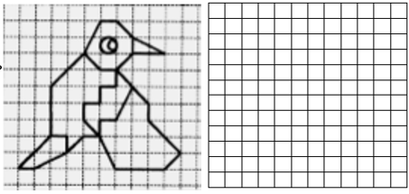



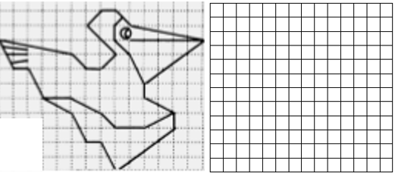

Ecriture : **t T**

Phrase : CM1/CM2 :  **Tao visite la Tanzanie.**

9h30 : Mathématiques

Obj : Connaître les mesures d’aires

Compagnon Maths

Exercices 18,19,21 p 106 + défi p 106

Leçon M6

Leçon G6

9h30 : Mathématiques

Obj : Savoir calculer des périmètres

Révision 4 1000 pb : 2 p 160, 810,813,818 p 167, 778 p 161

Leçon G8

10h00 : Orthographe

Obj : Savoir faire les accords entre pronom et verbe

Observation réfléchie de la langue française(La balle aux mots)

Exercices 2,4,6,9,10 p 154,155

Leçon O14 suite

10h00: Orthographe

Obj : Savoir orthographier les adjectifs numéraux

Observation réfléchie de la langue française(La balle aux mots)

Exercices 1,2,3 p 117

Leçon O27

10h30 : RECREATION

10h45 : Géographie

Voir G9 séance 2 : Les moyens de transport.

11h45 : REPAS

13h30 : Fluence deuxième lecture et gammes de lecture.

13h35 : Je lis, je comprends CM1/CM2

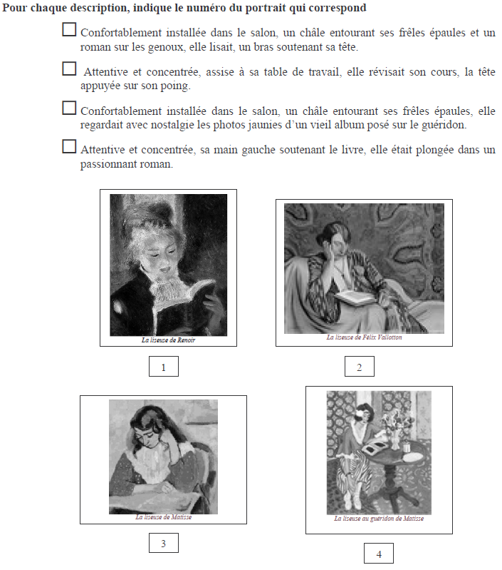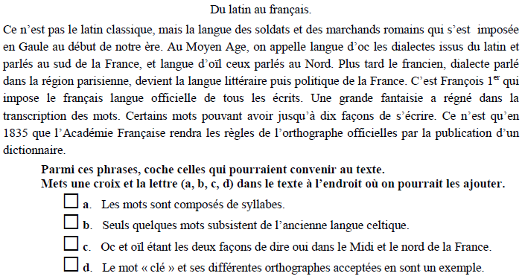

**d**

**b**

**2**

**3**

**4**

**1**

13h40 : Anglais CM1/CM2

Thursday 6th March Revoir les ordres : To fall : tomber, to fall in love : tomber amoureux

Voir séance U8 leçon 2 année 1 : I like to eat

14h15 : Vie collective

Obj : Rendre chacun responsable de son comportement, la persévérance

EC2 année 1 : La persévérance

15h00 : Education musicale

Obj : Apprendre une chanson en rythme.

Chant (écocitoyen) : écocitoyen <https://www.youtube.com/watch?v=zaRP6JV2dOQ>

Une balade en forêt les enfantastiques <https://www.youtube.com/watch?v=Jj5DtFqj8aw>

Aux arbres citoyens <https://www.youtube.com/watch?v=U8DD1c24bwk>

Un monde parfait : <https://www.youtube.com/watch?v=y8p0BxMykqg>,

BONNE ET HEUREUSE ANNEE <https://www.youtube.com/watch?v=XW56nJc3XPA>

Toi mon soleil Dominique Dimey <https://www.youtube.com/watch?v=495p-DxreT0>

Madame nature Aldebert <https://www.youtube.com/watch?v=VvWlNuiHyPU> contrôle

Les enfants du monde <https://www.youtube.com/watch?v=_aXA1jRXWnk>

Lettre à la terre <https://www.youtube.com/watch?v=kIp79DchRBY>

15h20 : Ecriture des devoirs

Pour jeudi 13 mars :

Orthographe : Apprendre O14 (CM1), O27 (CM2)

Géographie : Apprendre G8/G9 (CM1/CM2)

Musique : Les enfants du monde un tiers (interrogation 27 mars) (CM1/CM2)

Pour jeudi 20 mars :

Musique : Les enfants du monde deux tiers (interrogation 27 mars) (CM1/CM2)

Pour jeudi 27 mars :

Musique : Les enfants du monde entière (CM1/CM2)

Pour lundi 10 mars :

Anglais : Apprendre U8 (CM1/CM2)

15h30 : RECREATION

15h45 : E.P.S

Obj : Sport collectif

Jouer à divers jeux collectifs